Respuestas Cadete Vega 3°B
1. Comportamiento de las latas en el video:
Las latas de Coca-Cola normal (con azúcar) se hunden porque la densidad promedio (masa total de la lata + líquido dividido por su volumen) es mayor que la del agua. Esto se debe a que el azúcar aumenta la masa del líquido sin aumentar significativamente su volumen. Por otro lado, la Coca-Cola Light (sin azúcar) flota porque su densidad promedio es menor, ya que los edulcorantes artificiales aportan menos masa al líquido. Sin embargo, esto depende también de la masa del envase: en latas antiguas (con más aluminio), el peso adicional del metal contribuía a que la Coca-Cola normal superara la densidad del agua (sumado al azúcar).
2. Diferencias en experimentos con latas propias:
Ambas latas flotan, entre otros factores es ya que los envases actuales son más ligeros en cuanto aluminio, reduciendo su densidad promedio independientemente del contenido. Esto refleja avances en la fabricación de latas (menor uso de y más livianas), incluso la versión con azúcar podría flotar debido a la reducción de la masa del aluminio, sin embargo, flotaría menos que la sin azúcar y si lo comparamos con un buque en mi experimento ambas tendrían reserva de boyantes.
3. Hundir latas que flotan sin variar su densidad:
Para lograr que una lata flotante se hunda **sin modificar su densidad ni su forma**, se debe **disminuir la densidad del agua** hasta que sea menor que la densidad de la lata. Esto se puede hacer mediante:
- Calentar el agua: El agua caliente es menos densa que el agua fría (por expansión térmica). Si el agua se calienta lo suficiente, su densidad podría caer por debajo de la de la lata.
- Añadir un líquido menos denso: Mezclar el agua con alcohol lo que reduce la densidad promedio del líquido.

4. Procedimiento:
Aquí dejare las imágenes de los procedimientos que realice para determinar las respuestas:
- Aquí realice el experimento, en donde me dio un resultado distinto al del video, debido a esto intente seguir indagando al tema.

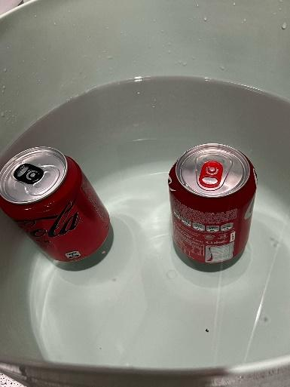

A continuación decidí cambiar el envase, para así intentar disminuir la fuerza que es ejercida sobre las latas e intentar tener un resultado similar al del video. 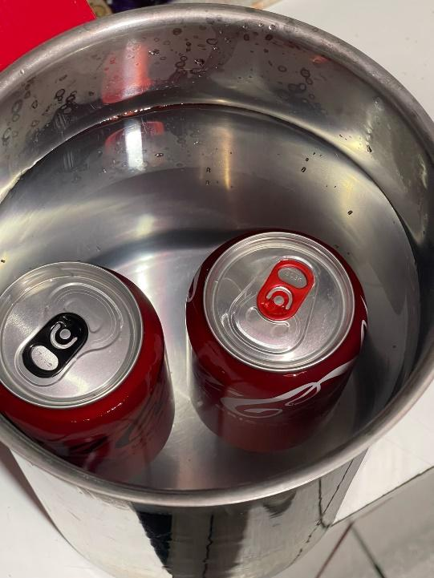
Debido a que los cambios no fueron lo suficientemente contundentes (vario un poco más la flotabilidad del agua) teniendo en consideración Arquímedes, si afecta.
Ahora para ver si se notaban más diferencias hice el ejercicio de enfriar el agua, les hice un control cada 4 horas y el resultado fue el siguiente.
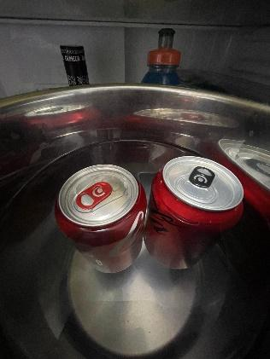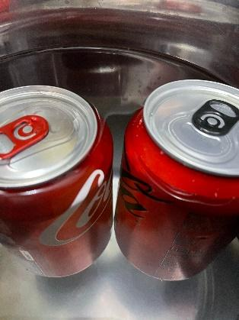

En la primera imagen está el primer control y vemos como el agua comienza afectar nuestras latas y en la segunda vemos como ya hizo que ambas flotaran más, siendo la sin azúcar la que tiene mayor flotación.
A continuación, decidí agregar azúcar rubia para ver si cambiaba algo más.

Aquí la coca cola zero perdió la estabilidad y la coca cola normal la mantuvo, ya que la densidad promedio de la zero era más inferior a la de la normal. Y se ve como ambas se ven afectadas por agregar un soluto (afectando la densidad del agua).

